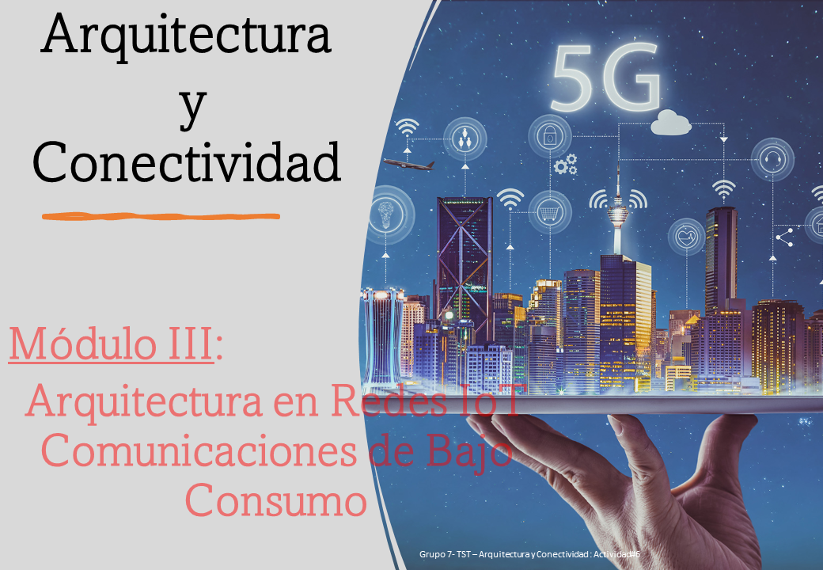

ARQUITECTURA y CONECTIVIDAD TST 2023

**GRUPO Nº 7:** Daniel Rodriguez

Dario Arriola

Oscar Gazzola

Miguel Segnana

Silvana Barea

Módulo 3 Arquitectura en Redes Iot – Comunicaciones de bajo consumo .

¿Qué es un protocolo Sigfox?

Sigfox es un protocolo de comunicación inalámbrica de bajo consumo de energía diseñado específicamente para aplicaciones de Internet de las cosas (IoT). Es un estándar LPWAN (Red de Área Amplia de Bajo Consumo) que permite la transmisión de pequeñas cantidades de datos de manera eficiente y económica.

El protocolo Sigfox se basa en una red de infraestructura global, donde estaciones base (llamadas estaciones Sigfox) recogen datos de dispositivos conectados y los transmiten a través de la red Sigfox hacia la nube. Estas estaciones base tienen un amplio alcance y bajo consumo de energía, lo que permite que los dispositivos conectados funcionen durante largos períodos sin la necesidad de recargar o reemplazar sus baterías.

Una característica distintiva de Sigfox es su enfoque en la conectividad de baja velocidad y baja potencia. Está optimizado para aplicaciones que requieren la transmisión de pequeños mensajes de datos de forma intermitente, como sensores de monitoreo remoto, seguimiento de activos, sistemas de medición y otros dispositivos IoT.

El protocolo Sigfox utiliza la tecnología de espectro ensanchado en banda estrecha (Narrow Bandwidth-Shift Keying) para enviar datos en frecuencias no licenciadas, lo que significa que puede operar en bandas de frecuencia específicas sin necesidad de licencias adicionales.

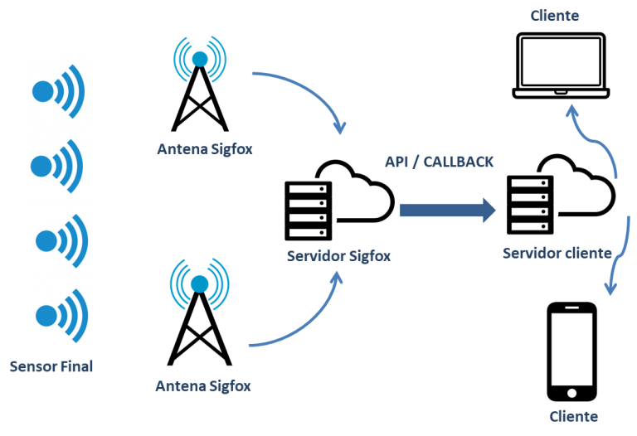

¿Para qué se utiliza?

El protocolo Sigfox se utiliza en una amplia gama de aplicaciones en el ámbito de Internet de las cosas (IoT) debido a sus características de bajo consumo de energía y amplio alcance. Algunos de los casos de uso comunes son:

1. Monitorización remota: Sigfox se utiliza para enviar datos de sensores y dispositivos de monitorización remota, como medidores de energía, contadores de agua, sensores de temperatura, sensores de calidad del aire, entre otros. Estos dispositivos pueden transmitir datos de forma eficiente a través de la red Sigfox, permitiendo la supervisión y control remoto en tiempo real.
2. Seguimiento de activos: Sigfox se utiliza para rastrear y gestionar activos en tiempo real. Esto incluye seguimiento de vehículos, seguimiento de contenedores de carga, seguimiento de equipos de construcción, seguimiento de animales, entre otros. El bajo consumo de energía de Sigfox permite que los dispositivos de seguimiento operen durante largos períodos sin necesidad de recargas frecuentes.
3. Agricultura inteligente: Sigfox se utiliza en aplicaciones agrícolas para monitorizar y controlar variables como humedad del suelo, temperatura, nivel de agua, calidad del aire, entre otros. Esto permite la optimización del riego, la gestión de cultivos y la detección temprana de problemas.
4. Smart cities: Sigfox se puede utilizar en implementaciones de ciudades inteligentes para recopilar datos de sensores distribuidos en áreas urbanas. Esto abarca desde la gestión del tráfico y la monitorización del estacionamiento hasta la monitorización ambiental y la eficiencia energética.
5. Industria 4.0: Sigfox se utiliza en entornos industriales para la monitorización y gestión de activos, así como para el mantenimiento predictivo. Los dispositivos conectados a Sigfox pueden enviar datos sobre el rendimiento y el estado de las máquinas, permitiendo la detección temprana de fallas y la optimización de los procesos de producción.

